Children’s Forest

기획서



목차

1. 개요 4

1.1. 기획서 개요 4

1.2. 전망 4

2. 개발목표 5

2.1. 방향 5

2.2. 경쟁사 분석 5

2.3. 수익 창출 전략 7

3. 주요 시스템 9

3.1. 피시본 모델 9

3.2. 차별화 전략 9

4. 스토리보드 11

5. 소요 기술 12

5.1. 주요 기술 12

6. 개발 일정 및 역할 분배 13

6.1. 개발 일정 13

6.2. 역할 분배 13

7. 참고 자료 14

1. **개요**
   1. 기획서 개요

본 기획안은 유아용 게임 앱 개발을 목적으로 하고있다. 주 소비자층이 유아들이므로 정서에 맞게 아기자기하며 동화적인 분위기를 이끌어냈으며 안드로이드 플랫폼으로 제작하였다. 하지만 유아의 스마트폰의 잦은 사용으로 인한 부정적인 시각도 일부 존재하는데, 이로 인해 언어, 정서, 사회성 발달 장애를 불러온다는 것이다. 우리는 이러한 문제점을 인지하였으며 단순한 오락 용도가 아닌 유아의 올바른 성장을 위한 상식, 언어교육 등을 게임과 접목시켜 본 앱을 통해 아이가 언어적 정신적 성장을 할 수 있게끔 하였다.

* 1. 전망

스마트폰을 사용하는 연령층이 점차 낮아지고 있다는 보고가 있다. 성인이 되어 처음 핸드폰을 접한 기성세대들과는 다르게 요즘 아이들의 경우 빠르면 유아시절부터 핸드폰을 이용하며 8세부터는 개인의 휴대폰을 소유하고있다. 그리고 이러한 스마트폰의 사용률이 75%에 달했다고 한다. 이렇게 소비가 많아진 만큼 수요가 늘어났으며 이미 10~20대를 저격한 아이템들은 공급이 넘쳐나고있다. 우리들은 이와는 다르게 미취학 아동들을 주 소비자층으로 잡았으며 광고 및 게임이용시 스테이지 해금이나 컨텐츠 제공에 부분유료화를 적용하면 이는 수익성에서 좋은 결과를 가져올거라고 기대한다.

1. **개발목표**
   1. 방향

유아 교육 장르로써, 게임의 그래픽 분위기는 동화적이고 아기자기한 분위기를 내야하고, 게임에서 스테이지별로 나뉘어 있으며, 각각 게임 스테이지에서는 여러가지 반복적인 조작, 간단한 조작을 통해 유아의 흥미와 호기심을 유발해내고 스테이지의 내용은 유아의 정서발달에 필요한 교육적인 내용이나 지능 발달을 위한 내용이 들어가야 한다.

* 1. 경쟁사 분석

KIGLE사의 뽀로로 치과의사 – 어린이 치과의사 작업 놀이

어린이들이 가장 좋아하는 캐릭터인 뽀로로 IP를 활용한 게임 앱으로 플레이스토어 평은 766개의 평점 4.3점으로 긍정적인 평이 많다. 다만 여기서 플레이어들이 지적하는 점은 게임의 스테이지가 단조롭고 몇개 없는 점이다.

Bimi Boo Kids Learning Games for Toddlers FZ - LCC사의 2, 3, 4세를 위한 유아용 게임



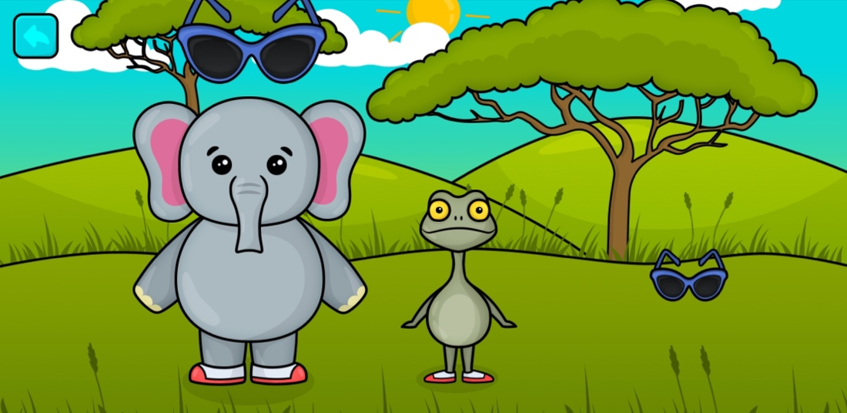

해당 제품은 아이들이 좋아하는 동물을 캐릭터화하여 아이들에게 친숙하게 접근했음을 볼 수 있다.  
또한 쉽고 간단하지만, 스테이지의 수가 적고, 하나의 스테이지를 플레이 시 다른 이펙트 없이 반복만 하여 진행을 하게 된다면 플레이어로서는 질릴 수밖에 없는 구조이다. 그래서 해당 제품의 단조로움과 제작하고자 하는 게임의 교육적 목적을 결합한다면 제작하고자 하는 게임의 취지를 맞출 수 있을 것으로 보인다.

* 1. 수익 창출 전략
* 부분 유료화
  + 부분 유료화 전략은 위의 경쟁사 분석에서 언급하였던 방식과 같다. 각 스테이지 중에 유료 결제를 하여야 스테이지를 플레이 할 수 있도록 하여 결제를 유도하는 전략이다.
* AdMob 광고 추가
  + AdMob이란 세계 최대의 광고 네트워크 중 하나로, AdMob은 전 세계에서 보내오는 광고 요청을 처리, 제공 할 수 있다.
* AdMob 광고를 선택한 이유
  + AdMob에서 전송하는 광고 구성요소를 활용하면 네이티브 앱 코드에서 자연스럽게 앱의 일부처럼 보이는 광고를 게재할 수 있다.
  + 사용자가 기기를 가로 또는 세로로 돌리면 화면 크기에 맞춰 크기가 자동으로 조절이 가능하다.
  + 전면 광고는 자연스러운 중단이나 전환이 발생하는 시점에 게재되므로 앱의 흐름을 방해하지 않고 흥미로운 브랜드 경험을 제공할 수 있다.
  + 사용자는 동영상 광고를 시청하여 인앱 리워드를 받거나 언제든지 선택을 취소할 수 있다. 보상형 광고는 앱 수익을 최적화, 사용자의 만족도를 상승시킬 수 있다.
* 스테이지의 해금
  + 스테이지 형태로 게임을 진행한다고 가정했을 때, 각 스테이지는 한 개의 게임을 포함하고 있다고 설정하고, n개의 스테이지에서 무료 게임은 절반이며 나머지 절반은 자물쇠 아이콘으로 잠겨있는 형태이다. 사용자 즉, 플레이어는 해당 스테이지를 플레이하기 위해서 일정량의 값을 결제한 뒤 진행이 가능하다. (기획 단계이기 때문에 가격은 미정이다.)
* 광고 제거 기능
  + 가끔 반복되는 광고들로 중간 흐름이 끊기긴 하나 불편하진 않은 정도로 광고를 삽입할 예정이다. 하지만 아이(플레이어)의 몰입도를 위해 아이의 보호자는 일정 금액을 결제하고 광고를 영구적으로 제거할 수 있는 광고 제거 기능을 넣음으로써 플레이어의 게임 만족도를 충족시킬 수 있다.

1. **주요 시스템**
   1. 피시본 모델

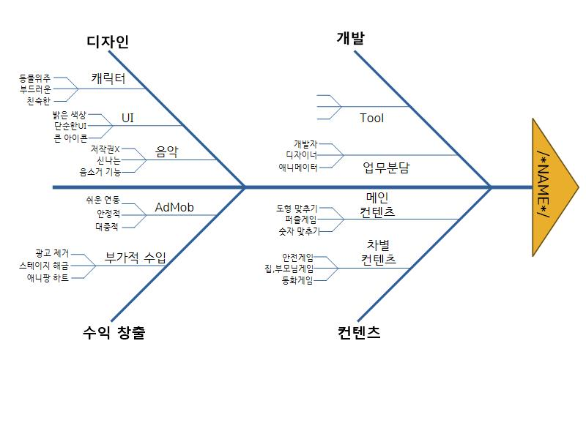

Child in Forest

Unity

MySQL

Github

* 1. 차별화 전략

기존의 유아용 게임은 단순하게 아이의 시선 끌기 용으로 제작되는 경우가 많다. 단순히 시선 끄는 용도를 넘어서서 게임 안에 교육적인 내용과 정서 발달에 좋은 요소를 삽입하여 아이(플레이어)에게 긍정적 영향이 가게 하여 플레이를 오래 하도록 유도할 것이다. 또한 아이의 보호자와 함께 플레이하며 “게임과 교육을 함께 할 수 있다.” 라는 인식을 보호자가 생각하게 만들며 게임에 대한 부정적인 시선을 개선 시킬 수 있다. 예시로 아이(플레이어) 혼자 해낼 수 없는 스테이지를 보호자와 같이 플레이하여서 해내도록 유도하는 방법, 반복적으로 특정 단어의 이미지와 글자, 읽기를 유도하여 단어를 학습시키는 방법을 토대로 여러 가지 스테이지를 구현할 예정이다.

1. **스토리보드**
2. 앱 설치된 화면

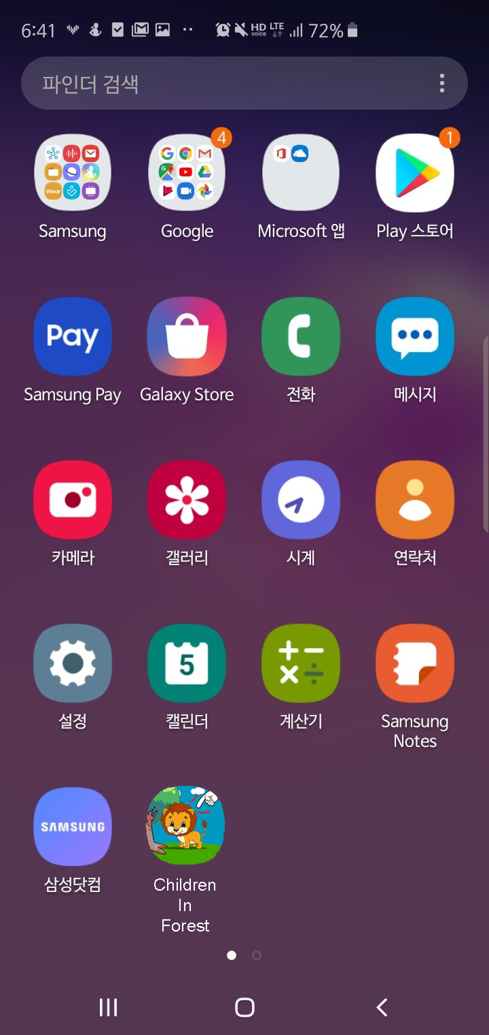

1. 앱 실행 화면

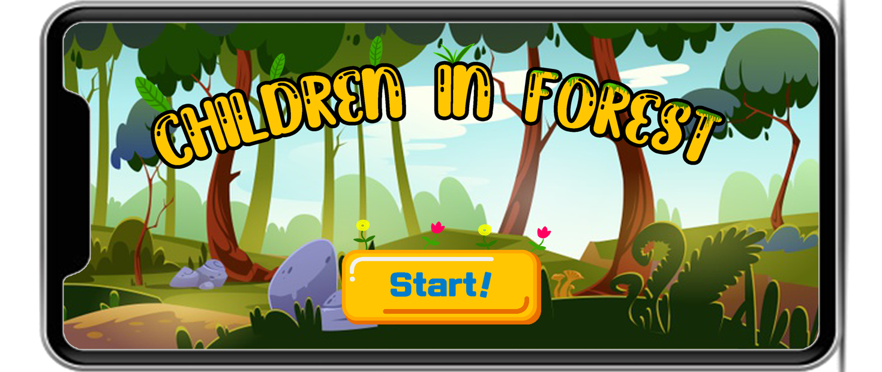

1. 스테이지 선택 화면

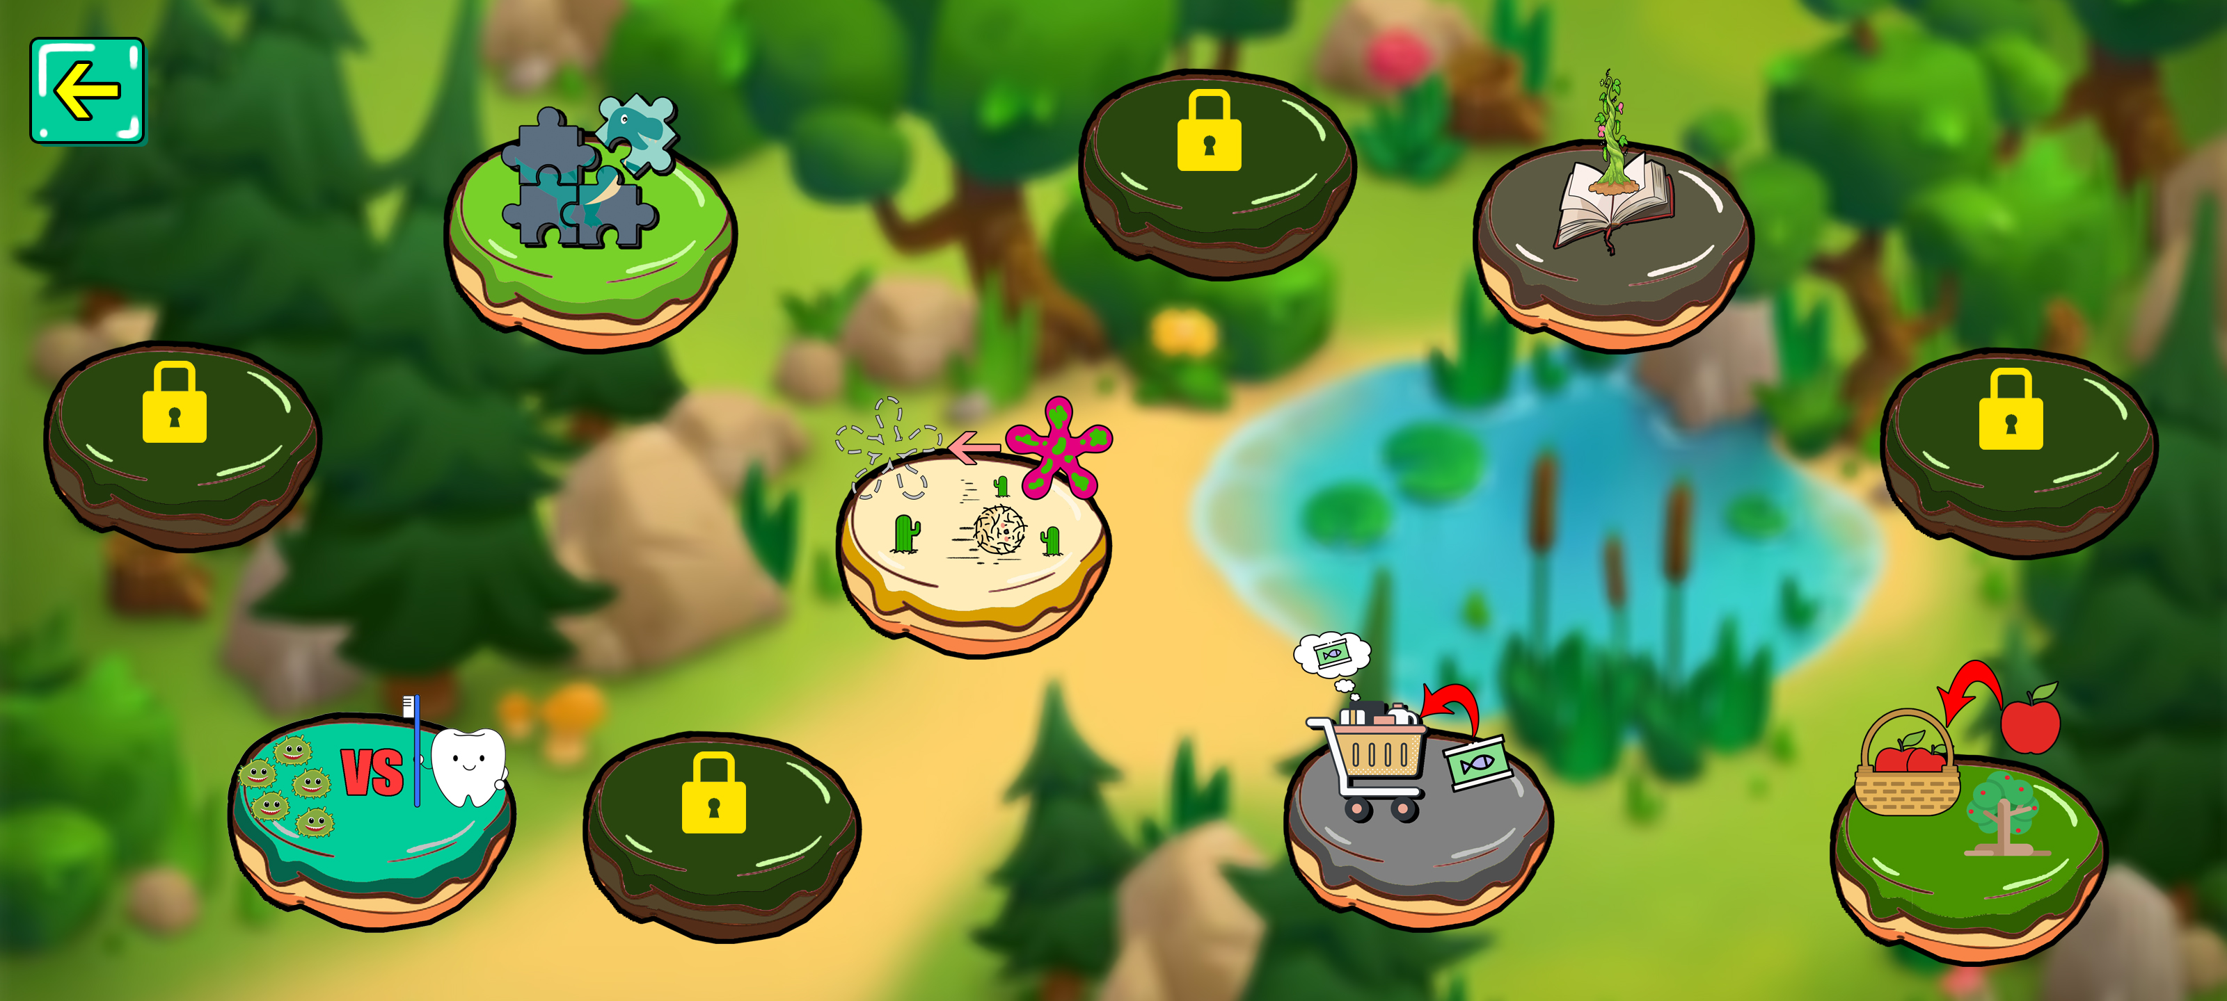

1. 퍼즐 맞추기 스테이지 화면

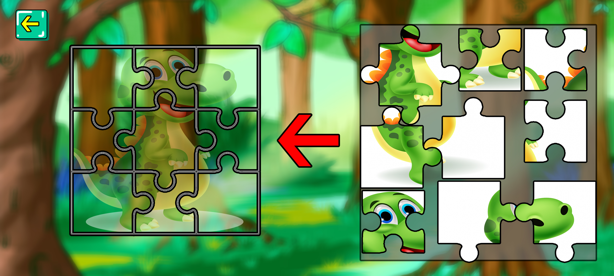

1. **소요 기술**
   1. **주요 기술**

* 유니티



* + 유니티 스크립트 언어 : C#

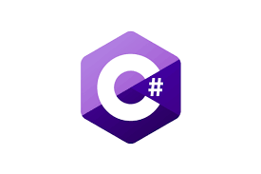

* 디자인 기술
  + 포토샵
* MySQL

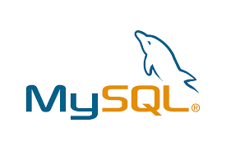

* Github



1. **개발 일정 및 역할 분배**
   1. 개발 일정



* 1. 역할 분배

각자 미니게임 전담하여 제작, 오픈월드 및 npc 등 기본 환경 제작, 디자인 애니메이션 담당 등으로 분배할 수 있다.

1. **참고 자료**

류미향. (2014). 영아의 스마트폰 사용실태 및 어머니 인식. 한국영유아보육학, 86(), 307-329.

최재규, “스마트폰 첫 이용 만1.8세”, 문화일보, 2020-01-13.

김길원, “2~5 세 유아 12%, 매일 스마트폰...31%는 두살도 안돼 노출”, 연합뉴스, 2018-05-30.